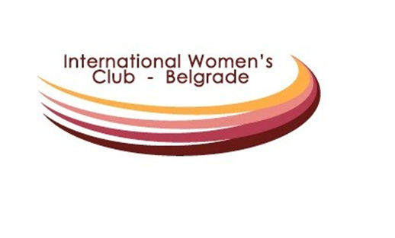
Dragi Prijatelji, poštovani članovi klastera FACTS ,
Veoma sam ponosni na ovogodišnji uspeh humanitarnog Bazara Međunarodnog kluba žena, čiji je deo i srpski štand poslednjih sedam godina. Uspeli smo još jednom i opet bolje nego prošle godine. Novca smo sakupili dovoljno za pomoć svim ugroženima kojima je I namenjen . Medijski , Humanitarni Bazar 2013. bio je izuzetno dobro propraćen . Sakupili smo preko 120.000 Evra (u dinarskoj protivvrednosti). Naš , srpski štand bio je jedan od najboljih među štandovima 48 zemalja. Čestitke stižu sa svih strana. Pojavljuje se mnogo novih ideja za buduće projekte i interesovanje organizacija koje žele da sarađuju. Izazovi i mogućnosti dolaze sa svih strana.
Veliko hvala klasteru FACTS na podršci i ove godine. Bilo je mnogo lakše da radimo , znajući da iza nas stoje ozbiljne organizacije koje nas podržavaju,a jedna od njih je i Klaster modne i odevne industrije Srbije. Kao kooridnator našeg srpskog štanda , zaista sam vam veoma zahvalna na tome.
Meni je bilo veliko zadovoljstvo da sarađujem sa Ivkom, AMC-om, Lunom, PS Fashion-om, ta saradnja traje godinama i iskustva su uvek samo pozitivna. Sa Ivkom već tradicionalno privlačimo veliku pažnju, skoro svi artikli se rezervišu na dan dekoracije štanda, retko kad neko pita da spustimo cenu, hvala što ste uvek uz nas. AMC nam je ove godine poslalo dva štendera puna odeće, bila sam iskreno dirnuta kad sam videla koliko je robe stiglo od vas, najlepše hvala. Luna prepoznatljivo elegantna, uvek rado viđeni modeli, podrška bezuslovna i nemerljiva. Osećala sam se dobro na srpskom štandu sa svim velikim imenima oko sebe. PS Fashion standardno atraktivan i veliko ime naše mode, hvala što ste nas i ove godine podržali. Exterra, TibStil i Brem su poslali sjajne proizvode i vrlo lepo izgledali na srpskom štandu. Hvala što ste se po prvi put kao član klastera FACTS, odazvali našem pozivu za sponzorstvo.
Dobrotvornom odboru IWC-a predstoji veliki i ozbiljan posao. U drugoj polovini januara krećemo sa čitanjem projekata kojih stiže na desetine. Mi biramo najbolje među njima i kad se odlučimo da neki projekat finansiramo, pratimo od početka do kraja njegov tok. Trudimo se i da pomognemo da se projekat uspešno inplementira, naši volonteri redovno obilaze organizacije i institucije sa kojima sarađujemo i pomažu u uspostavljanju saradnje sa drugim sličnim organizacijama, učestvujemo u organizaciji ručkova i socijalnih igara za korisnike usluga koje organizacija ili institucija pruža, stalne su naše veće ili manje donacije kroz sredstva za održavanje higijene, odeću, obuću, udžbenike, nameštaj, posudje. Ciljne grupe koje smo do sada podržavali su: deca bez roditelja, samohrani roditelji, stare i bolesne osobe bez porodičnog staranja, žrtve rodnog nasilja, osobe sa invaliditetom, raseljena lica i romska populacija.
Pored toga što smo ove godine sakupili više novca nego ikad, čini mi se da je projekat IWC-a i Beogradskog sajma dobio i jednu novu dimenziju. Poruka koju IWC godinama šalje i koristi kao svoj moto glasi: "Zamislite šta bismo sve mogli da uradimo zajedno!" Mislim da smo ove godine svi zajedno mnogo toga dobrog uradili, zahvaljujem se najlepše svima vama koji ste pomogli u tome.
Na kraju, želim svima jedan miran i stabilan kraj godine i dobru energiju na startu sledeće godine. Startujte dobro i hrabro dostignite poslovne rezultate koje ste zacrtali, svima želim puno lične sreće i lepih momenata sa najdražima i naravno dobro zdravlje.
Svima nama zajedno, želim još mnogo uspešnih zajedničkih akcija i nadam se da ćemo moći da pomognemo onim ljudima u našoj zemlji koji žive u teškim uslovima i kojima je naša pomoć neophodna.
Srećna Nova Godina!
Svetlana Guberinić U Beogradu, 19.12.2013.
Koordinatorka srpskog štanda na IWC Bazaru i
članica IWC Dobrotvornog odbora

